聊天室消息特效

一、功能概览
功能信息 | 说明
:- | :-
功能名称 | 聊天室消息特效
功能介绍 | 在直播间聊天室中，以特效形式展示观众的互动和消费行为
使用目的 | 突出观众行为反馈，增强直播间的互动感和氛围感
使用场景 | 适用于年会、营销活动等互动性较强的直播场景
操作路径

二、使用说明

1.开启聊天室消息特效
- 进入【直播列表】页面，选中直播点击【详情】，在高级功能处点击【聊天室】，在聊天室页面下滑至【消息特效】
- 自定义文案时可以添加“变量标签”，发送特效时，会根据实际用户昵称、产品名称，填充对应的文案。
- 注意：如果开启特效开关但自定义文案未填写，则观众触发了对应行为，也不会在直播间显示特效
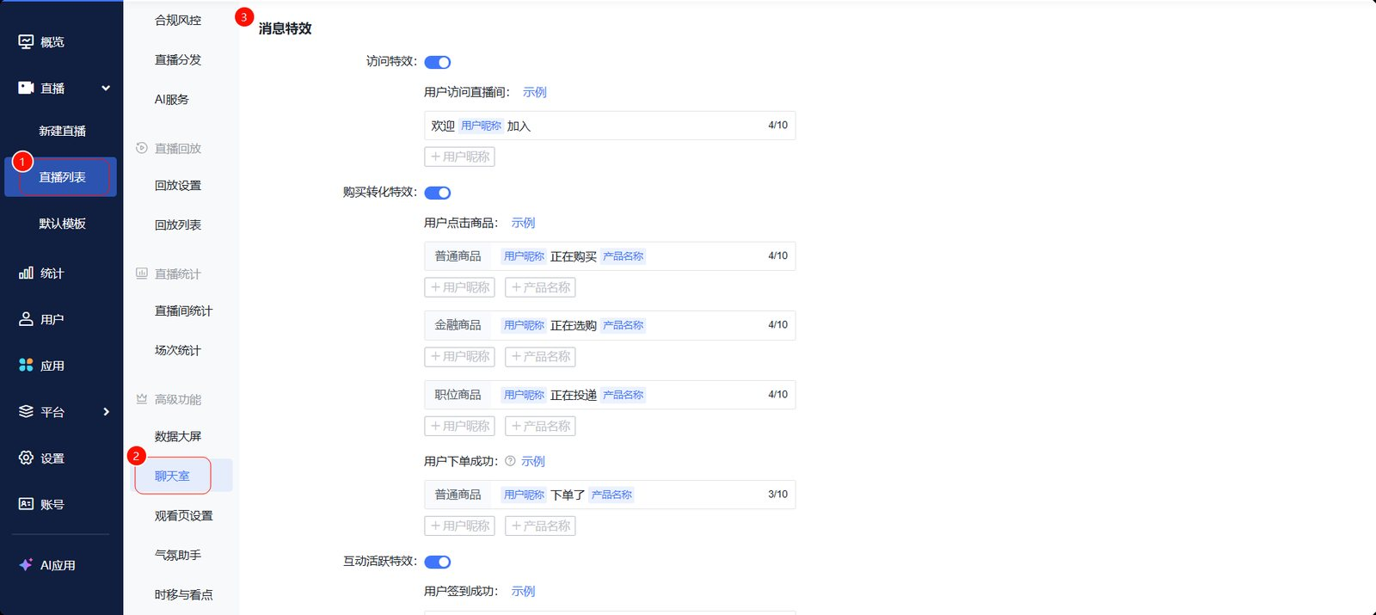

2.复用配置
如果想要一次设置后续多次复用，需在【默认模板】-【聊天室】开启消息特效，设置完成后，后续新建的频道都读取默认模板的消息特效开关及自定义文案
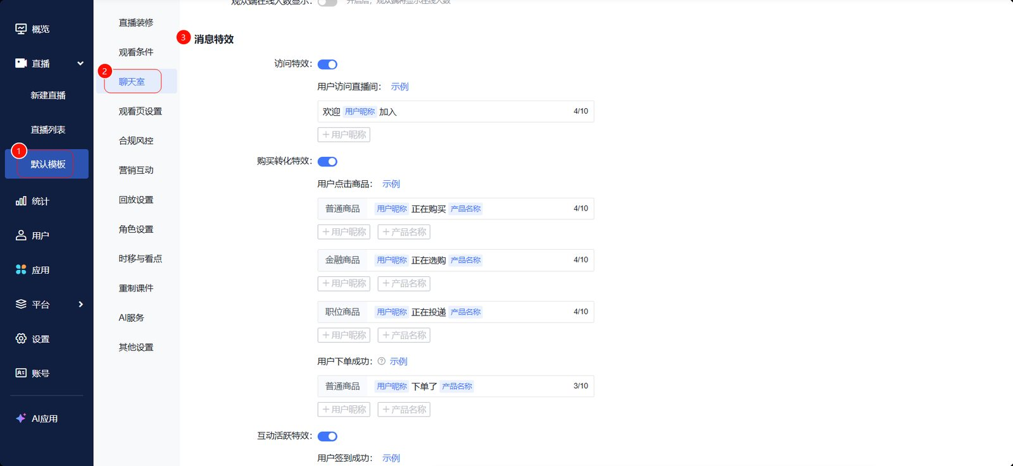

3.观众触发特效展示
- 消息特效类型：
- 访问特效：观众访问直播间时，向全体观众发送跑道消息
- 购买转化特效：观众点击商品或下单成功，向全体观众发送跑道消息和聊天消息
- 互动活跃特效：观众签到成功，向全体观众发送跑道消息；观众打赏成功，向全体观众发送跑道消息和聊天消息
- 跑道消息和聊天消息的区别：
- 跑道消息的效果：从聊天区左边弹出，持续几秒后消失
- 聊天消息的效果：在聊天区发送出来，观众向上查看聊天记录也可刷到该消息，目前只有点击商品、下单成功、打赏成功会发送该特效
- 移动端横屏直播效果
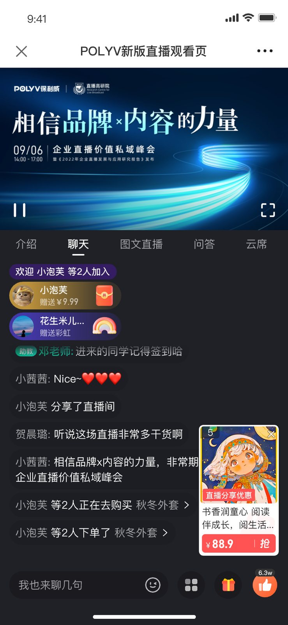
- 移动端竖屏直播效果
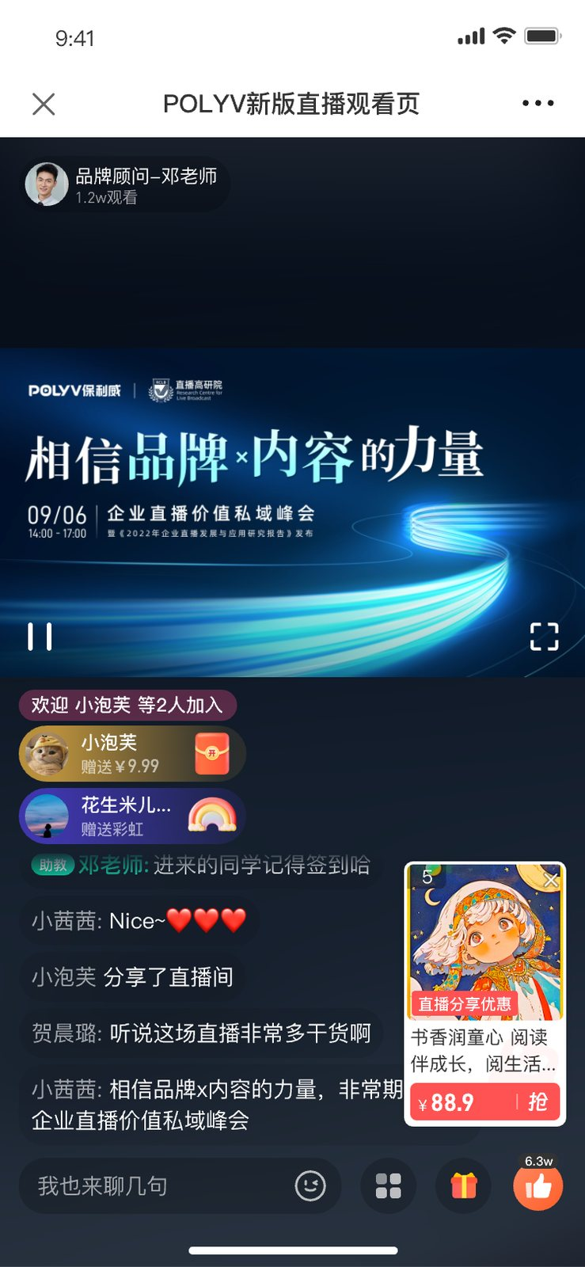
- 网页端效果
